联通宽带帐号和密码获取方式：
编辑短信xmhqdx14发送到10011

联通宽带华侨大学VPN专网配置指南
- WINDOWS XP
- WINDOWS 7

Windows XP

1、修改注册表
由于WindowsXP系统缺省情况下启动了IPSec功能，因此在发起VPN请求时应禁止IPSec功能，在命令行模式下执行regedit命令，弹出“注册表编辑器”对话框。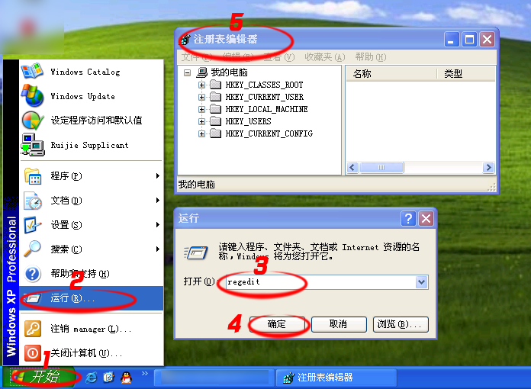
在左侧注册表项目中逐级找到：HKEY_LOCAL_MACHINE\System\ CurrentControlSet\Services \Rasman\Parameters，单击Parameters参数，接着在右边窗口空白处单击鼠标右键，选择［新建/DWORD］并新建一个注册表值（名称为ProhibitIPSec，值为1），然后重新启动WindowsXP。
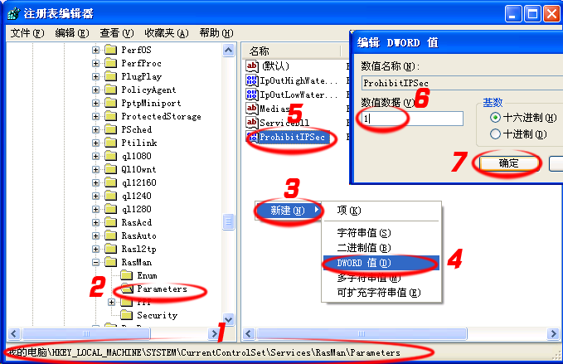

2、创建VPN连接
第一步：新建连接。在控制面板里进入网络连接，在页面左侧点击“创建一个新的连接”。
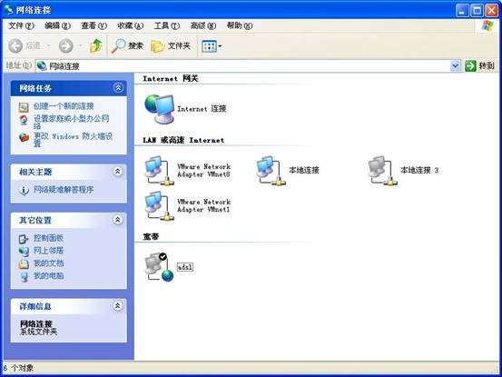
第二步：创建新连接向导，点击下一步。
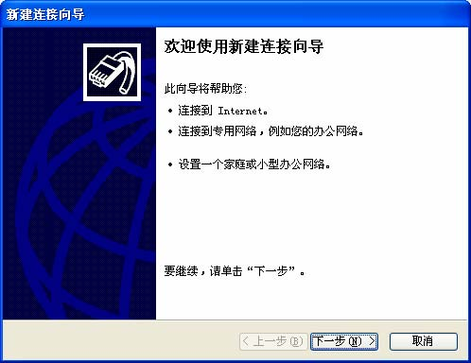
第三步：在网络连接类型里选择“连接到我的工作场所的网络”，点击下一步。
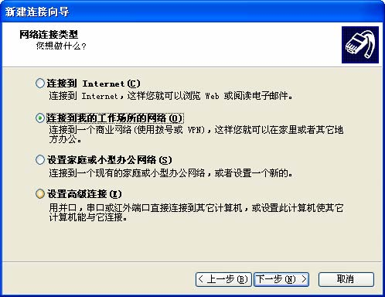
第四步： 在网络连接对话框中选择虚拟专用网络连接，点击下一步。
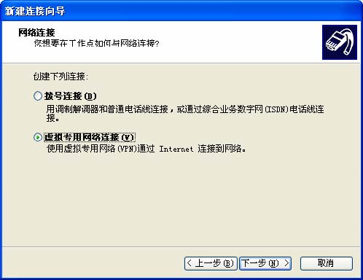
第五步：输入接入VPN服务器组织的名称，点击下一步。
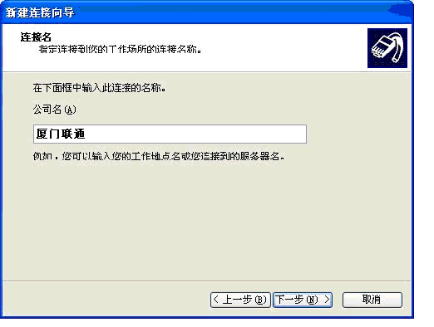
第六步：选择“不拨初始连接”，点击下一步。
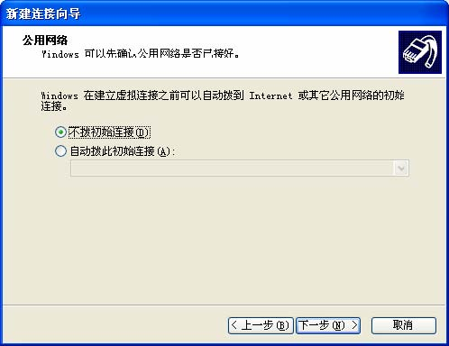
第七步：输入VPN服务器的地址，点击下一步。
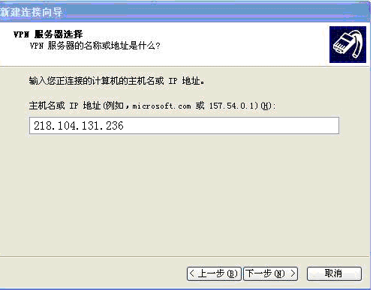
第八步：结束，建议在桌面上创建一个快捷方式。
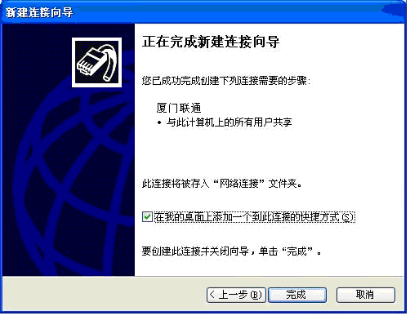

3、VPN属性设置
第一步：点击桌面上的快捷方式，打开刚才新建的连接。在出现下面的对话框后，还不能进行连接，需要对一些参数进行设置，单击“属性”。
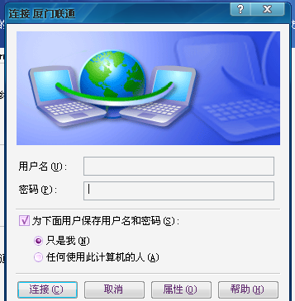
第二步：检查输入的VPN服务器的地址是否正确。
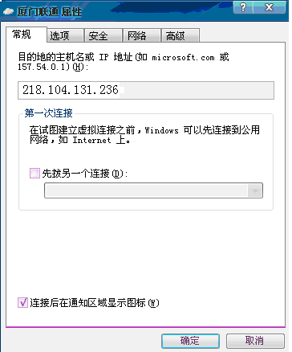
第三步：单击“网络”选项，将里面的我正在呼叫的VPN服务器的类型改成：L2TP IPSEC VPN
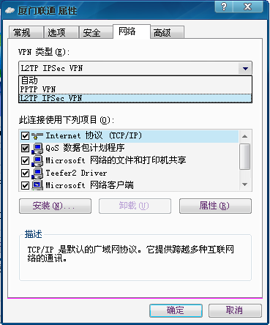
第四步：单击“安全 ”选项，默认情况下是“典型（推荐设置）”，在此，我们要选择下面的选项，即“高级（自定义设置）”，然后，单击“设置”。
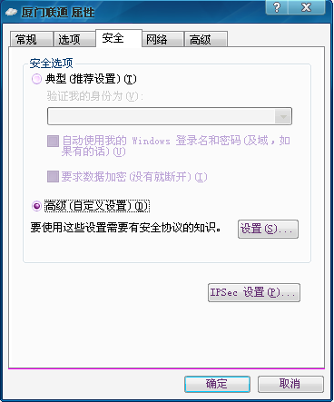
第五步：在“高级安全设置”对话框中，数据加密中，选择“可选加密（没有加密也可以连接）”在“登录安全措施”中，将“质询握手身份验证协议（CHAP）”和“不加密密码（PAP）”选上。
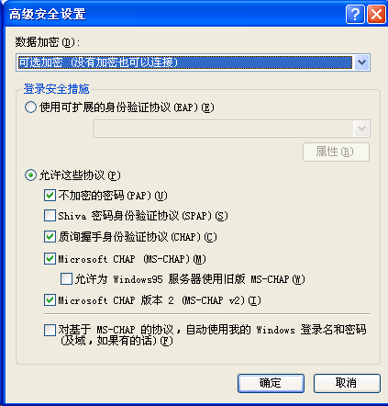
配置结束，接下来就可以进行连接VPN服务器了。
连接完成后，你将获得一个中国联通的公网IP地址。你可以通过厦门联通访问互联网。
注意：如果您严格按照我们的文档进行配置，但是连接失败，那么请您先检查您的计算机是否安装了防火墙软件，如果有，将防火墙的安全级别设的低一些。注意打开关于VPN的 1723 端口打开（tcp和udp都打开），并允许IP47号协议（GRE协议）。如果还不成功，请您暂时退出防火墙尝试连接。

Windows 7

1、无需修改注册表

2、创建VPN连接
第一步：新建连接。在控制面板里进入“网络和共享中心”，在页面下侧点击“设置新的连接或网络”。
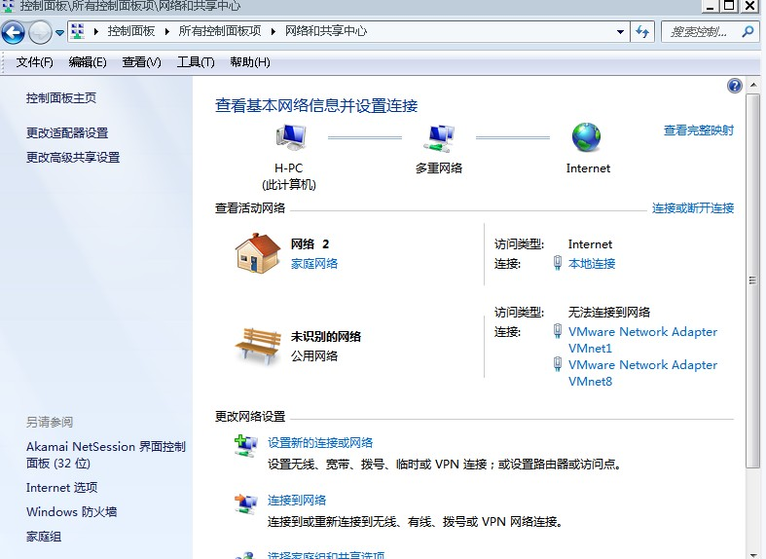

第二步：选择“连接到工作区”，点击下一步。
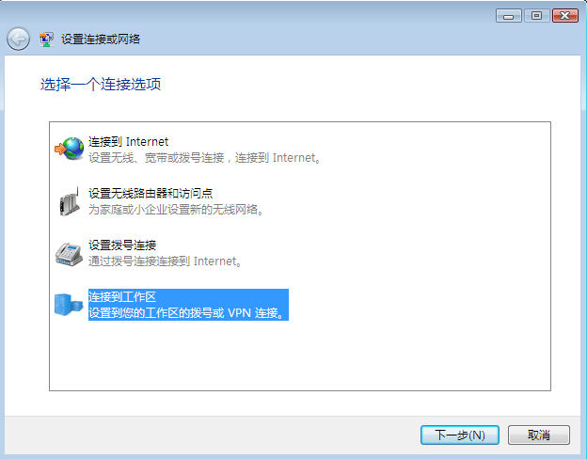
第四步： 在“连接到工作区”对话框中选择“使用我的Internet连接（VPN）”。

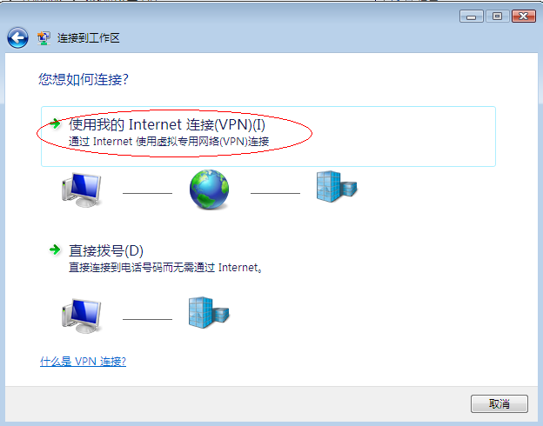
第五步：输入接入VPN服务器地址218.104.131.236和目标名称的名称，点击下一步。
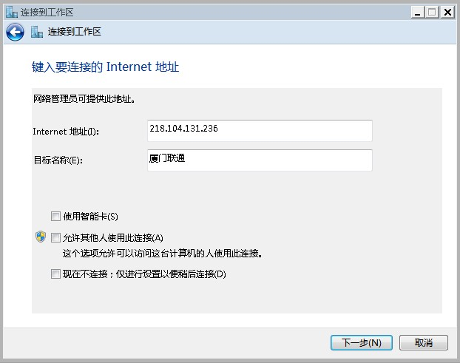

第六步：输入申请到的联通专网账号和密码
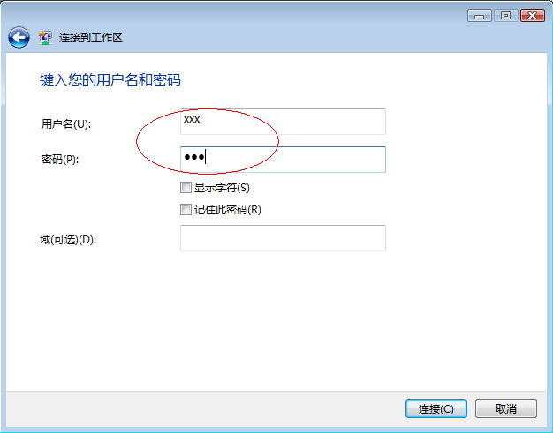
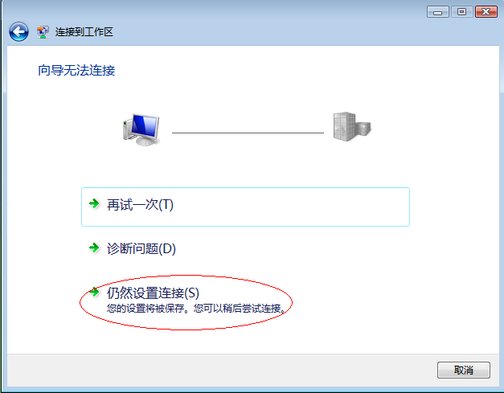

3、VPN属性设置
第一步：点击控制面板，进入“网络和共享中心”点击“连接到网络”。选择“厦门联通“右键单击“属性”。
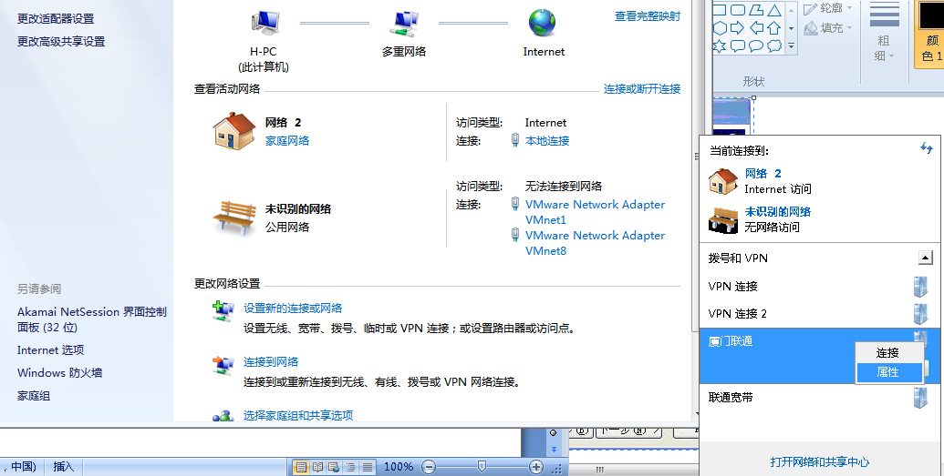
第二步：单击“安全”选项，将里面的VPN服务器的类型改成：使用IPsec的第2层隧道协议（L2TP/IPSec）。数据加密改成：可选加密（没有加密也可以连接），勾选未加密的密码。
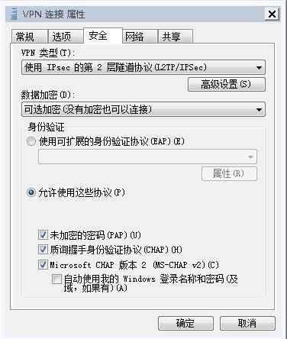

4． 选择“连接”即可，拨入联通宽带。

